PRACTICA 5

INTRODUCCIÓ A LA SIMULACIÓ DE SISTEMES AMB SIMULINK

OBJECTIUS
Veure les posibilitats que ofereix el programa de simulació de sistemes dinàmics (lineals i no-lineals) Simulink.

EXERCICI
En aquesta practica construirem el model dinàmic d’un motor de contínua controlat per induït (tensió d’armadura). Si recordem de teoria, les equacions que descriuen la dinàmica d’un d’aquests motors és la següent:

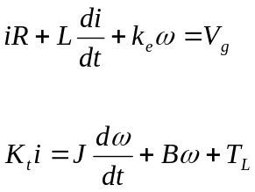

on:
-K_{T} és la constant de parell -K_{e} és la constant elèctrica (f.c.e.m)
-R és la resistencia d’armadura - L és la inductància d’armadura
-J és la inercia del motor-carga - B és el coeficient de fricció viscosa
-T_{L} és el parell degut a la carga.

El corresponent diagrama de blocs és el següent:

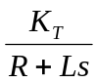
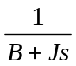
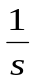

Ke

Apartat 1:
Construir el model del motor en Simulink, per als següents valors:
Ke=K_{T} = 0.105 Vs/rad; R= 2Ω; L = 5.2 mH; Vg= -60..60V, B= 6e-6 (Nm)/(rad/seg),
J= 5.5 e-5 kg.m²

La constant elèctrica és igual a 2 ms, mentre que la mecànica és de 10 ms. El diagrama és el següent. S’ha de provocar una pertorbació al parell de la carga en el règim estacionari (= 0.1 Nm).
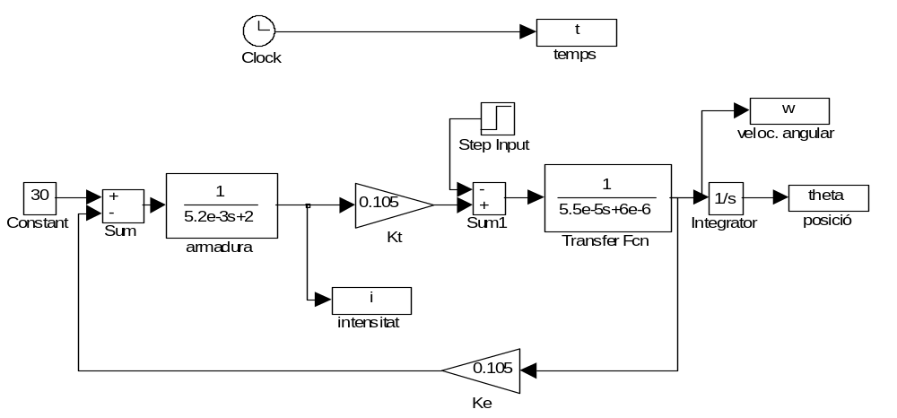

Es demana visualitzar les gràfiques de intensitat i velocitat angular i comprovar quina es la constant de temps del sistema.

Per poder dibuixar aquestes gràfiques hem creat un arxiu en Matlab anomenat ‘motxav2.m’ que ens calcula la constant de temps del motor i ens representa aquestes dos grafiques a partir dels valors que hem simulat previament en el Simulink i hem enviat a Matlab mitjançant un bloc del Simulink anomenat ‘To workspace’.

Executant aquest arxiu obtenim el següent valor de la constant de temps, considerant aquesta constant el temps que tarda la sortida en aconseguir el 63% del seu valor en estat estacionari.

La constant de temps del sistema és: tau = 0.0104 seg.
Les grafiques de velocitat angular i intensitat són les següents:
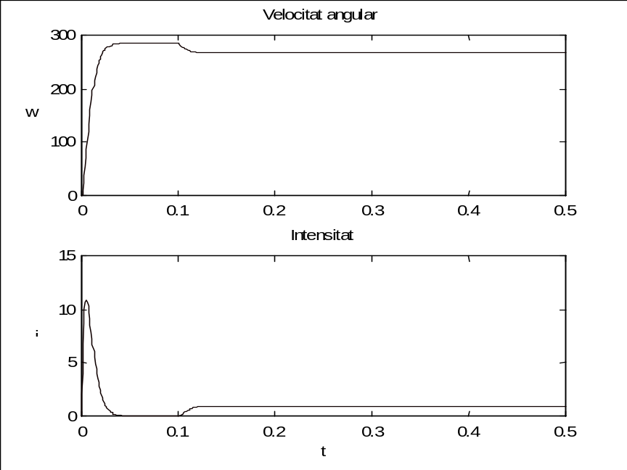

Apartat 2:
Aquest motor pot soportar intensitats entre +-3 A, amb la qual cosa la simulació anterior no és real. Per tant es demana afegir una saturació de intensitat i comparar els resultats amb l’apartat anterior.

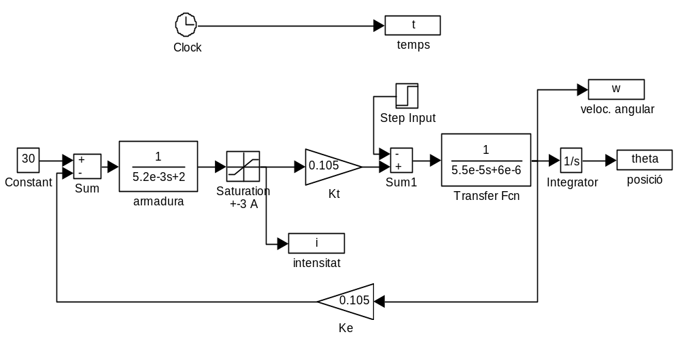

Coloquem la saturació d’intensitat entre el bloc de l’armadura i l’amplificador K_{t}

Executem l’arxiu ‘motxav2.m’ i trobem la constant de temps i les grafiques de velocitat i de corrent:
La constant de temps del sistema és: tau = 0.0304 seg

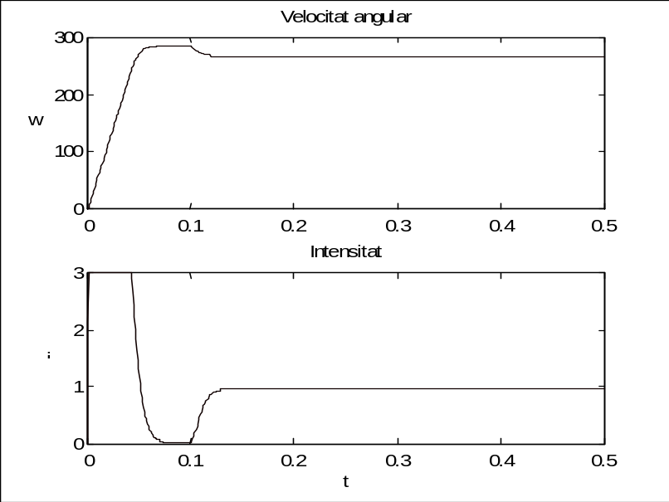

En ambdos casos (apartat 1 i 2) hem provocat l’aparició d’una pertorbació en un instant (t=0.1seg) i el sistema reacciona demanant corrent per tal de tornar a aconseguir un regim estacionari estable.
La diferencia que podem observar entre ambdos sistemes és que amb la saturació de corrent hem fet que el sistema trigui més a arrivar al regim estacionari. La constant de temps en aquest cas és major (0.034 seg enfront els 0.014 seg), per aixó li costa més aconseguir aquest regim estacionari.
Quan apareix la pertorbació veiem que la resposta d’amdos sistemes és la mateixa, aixó es perque la demanda de corrent del sistema no es superior als +-3 A amb que hem saturat el segon sistema.

Apartat 3:
Ara volem realitzar un control de posició del motor, per la qual cosa afegirem una constant proporcional i una realimentació tacomètrica. L’esquema de blocs és el següent:
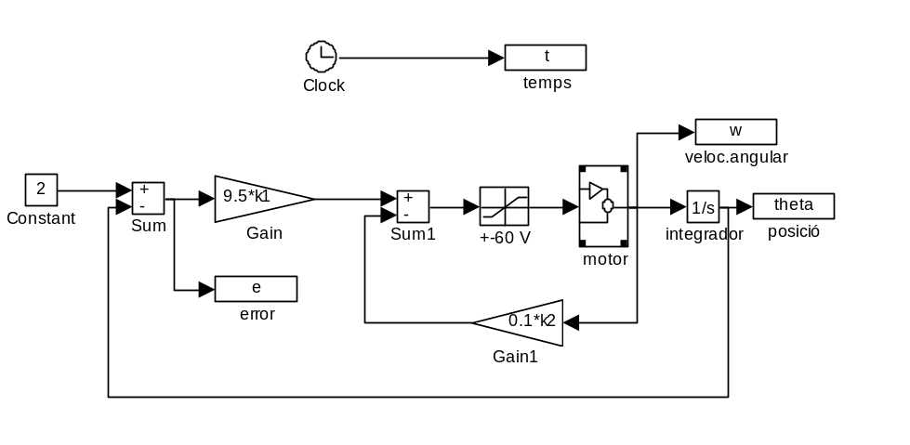

- S’ha de colocar una saturació en la Vg d’entrad al motor (+-60V)
- La theta de referencia és de 2 rad.

Es demana: Veure la resposta del sistema (posició) per diferents valors de K1 y K2. Analitzar els resultats:
Sustituim en el sistema els valors de K1 i K2 i fem un estudi.

K1 = (1, 2, 5); K2 = 0
Les grafiques que s’obtenen són les següents:

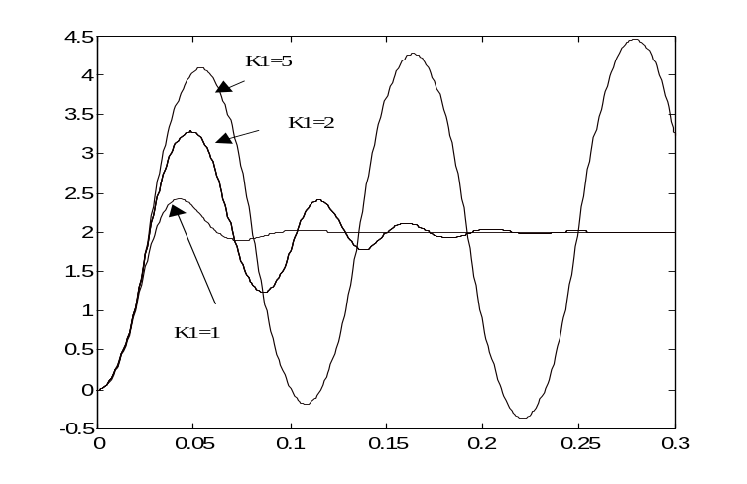

Per un valor de K2=0, es a dir, sense llaç de realimentació tacometrica tenim que el sistema varia en funció dels valors de la constant tacometrica entre una resposta de 2^{on} ordre amb un sobrepic d’aproximadament el 50% (per K1 = 1) fins a una resposta inestable (per K1 = 5 el sistema oscila).

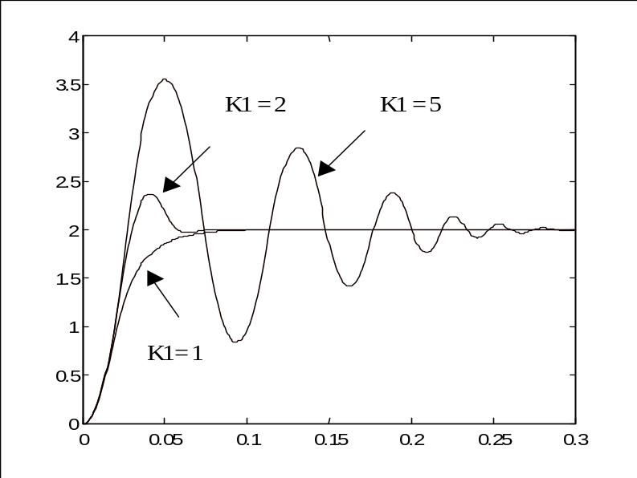K1 = (1 , 2, 5); K2 = 1

Ara hem introduit una realimentació tacometrica (K2 = 1). Amb això aconseguim que el sistema no es faci inestable a mesura que augmentem la constant tacometrica (K1). Ara bé, com més gran és aquesta K1, el sistema tarda més en aconseguir arrivar a l’estat estacionari, si bé sempre hi arriba.

K1 = (1, 2, 5); K2 = 5
Les grafiques corresponents a aquest cas són:
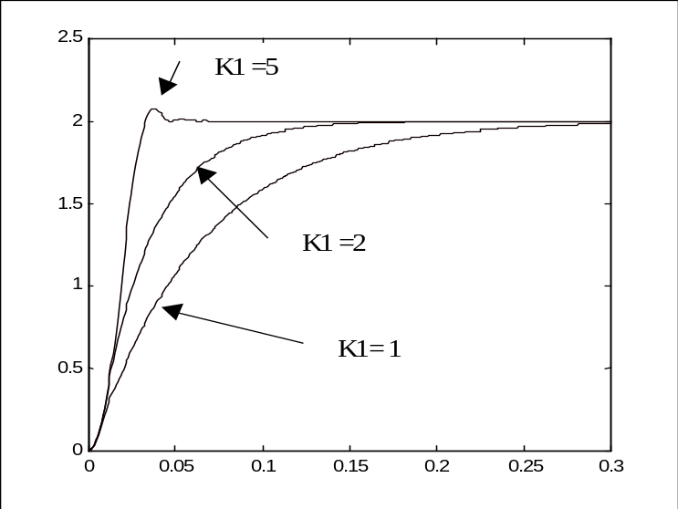

En aquest cas en que la realimentació tacometrica és més gran (K2 = 5), el circuit presenta una resposta molt més bona que en els casos anteriors.
Per k1 = 1 el sistema té un comportament de 1er ordre. Per k1 = 2 té la mateixa resposta si bé és més rapida.
A mesura que augmentem K1, el circuit és més rapid peró alhora presenta més dificultat en aconseguir arribar al regim estacionari.

Resum:

Si fem una analisi de cada cas individualment tenim:

K1 = 1, K2 = 0: Resposta subamortiguada (0<ζ<1). El temps de pujada és petit, el temps d’establiment és petit i el sobrepic és elevat.

K1 = 2, K2 = 0: Resposta subamortiguada (ζ és molt petit). Temps de pujada disminueix mentre el temps d’establiment augmenta. Com ζ és molt petit apareixen molts armonics.

K1 = 5, K2 = 0: En aquest cas el coeficient d’esmorteïment s’anula (ζ = 0). Això implica que tenim una senyal que oscila.

K1 = 1, K2 = 1: El coeficient d’esmorteïment és aproximadament igual a 1. Això implica que el temps de pujada es igual al temps d’establiment amb un sobrepic nul. Sembla la resposta d’un sistema de 1er ordre.

K1 = 2, K2 = 1: El sistema es subamortiguat, el temps de pujada disminueix, el temps de’establiment augmenta i apareix un sobrepic.

K1 = 5, K2 = 1: El sistema és fa més subamortiguat➔ el temps de pujada és una mica més rapid però augmenta considerablement el temps d’establiment. El sobrepic és molt gran.

K1 = 1, K2 = 5: El sistema es sobreamortiguat (ζ>1). El temps de pujada i d’establiment són igual i considerables.

K1 = 2, K2 = 5: El sistema continua sent sobreamortiguat, si bé el temps de pujada i d’establiment ha disminuit respecte el cas anterior.

K1 = 5, K2 = 5: El sistema es troba prop de l’amortiguament critic (ζ=1). El temps de pujada i el d’establiment són molt rapids si bé tenim un petit sobrepic que desapareix molt aviat.

Conclusió:
A mesura que augmentem K2 estem augmentan el coeficient d’esmorteïment i a mesura que augmentem K1 estem augmentant la freqüencia d’oscil.lació.
Si anem augmentan K1 disminuim el temps de pujada peró augmentem el temps d’establiment.
Si augmentem K2 estem augmentant ζ.
Anexe:
Aqui donem el llistat de l’arxiu ‘motxav.m’

%Calcul de la constant de temps del motor
%saturació d'intensitat

wss=w(length(w))
x=1;
while w(x)<0.63*wss
x=x+1;
end;

tau=t(x);
disp('la constant de temps del sistema és:')
tau

figure(1)
subplot(2,1,1), plot(t,w);
ylabel('w');
title('Velocitat angular');
subplot(2,1,2), plot(t,i);
xlabel('t');
ylabel('i');
title('Intensitat');

